


-Universidad Nacional Autónoma de México-
-Facultad de Ciencias, 2027 – 1-
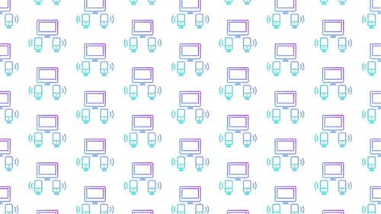

Introducción a Ciencias de la
Computación
-PRÁCTICA 3-

Alumno:

Omar Romero Arzate

No. de cuenta:

121006480

Actividad 1.1 - Su primer documento
Mi documento a grandes rasgos habla acerca de como el futbol a lo largo de la historia se ha estado manchando por la corrupción y favoritismo, como el fanatismo de la gente los nubla de los datos objetivos acerca de cierto deportista en cuestión.

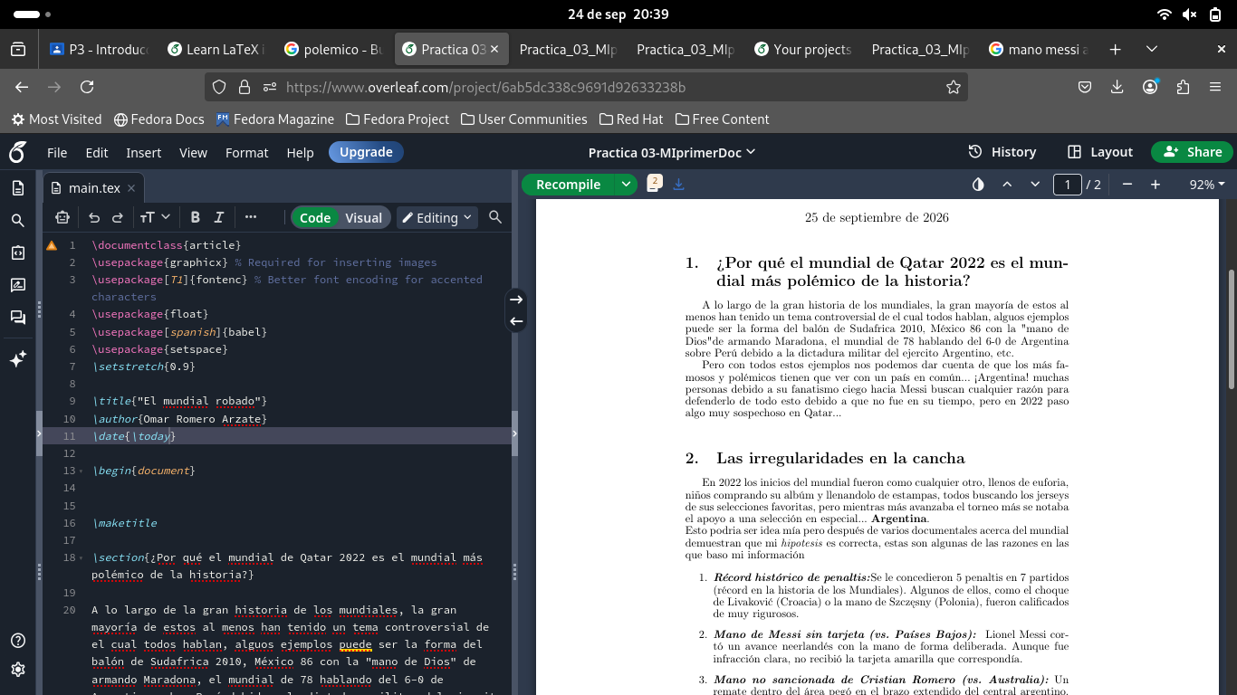
Personalmente me ayudo mucho el documento de ‘’Learn Latex in 30 minutes” esta muy simplifica mucho el uso de todos los comandos que podemos usar y como usarlos, más aparte en clase ya habíamos visto el funcionamiento de algunos de estos, un ejemplos es como ponerle texto al pie de una imágen y como hacer que esta se acomode después de tu texto y no se vaya como su default hasta arriba, también los comandos de ‘’Cursivas y negritas’’, me la pase muy bien porque es un paso más para sentirme un buen programador.

Fuentes APA:
Learn LaTeX in 30 minutes. (s. f.). Overleaf, Editor de LaTeX Online. https://es.overleaf.com/learn/latex/Learn_LaTeX_in_30_minutes
Tutoriales paso a paso de LaTeX | Manualdelatex.com. (s. f.). https://manualdelatex.com/tutoriales
Resumen de comandos básicos de LaTeX (s.f.)https://www.ehu.eus/documents/3019013/0/Resumen_Latex.pdf/721acbdf-4509-3373-6e80-20e34e3756a2?t=1666175113567
Actividad 2.1 - Su primer repositorio
Esta actividad la realizamos en laboratorio.
1. Tener Git instalado y configurado con tu nombre y correo institucional.
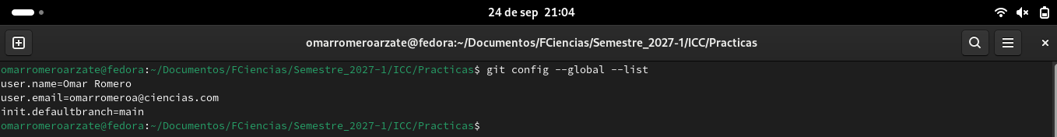

2. Tener una cuenta en GitHub.
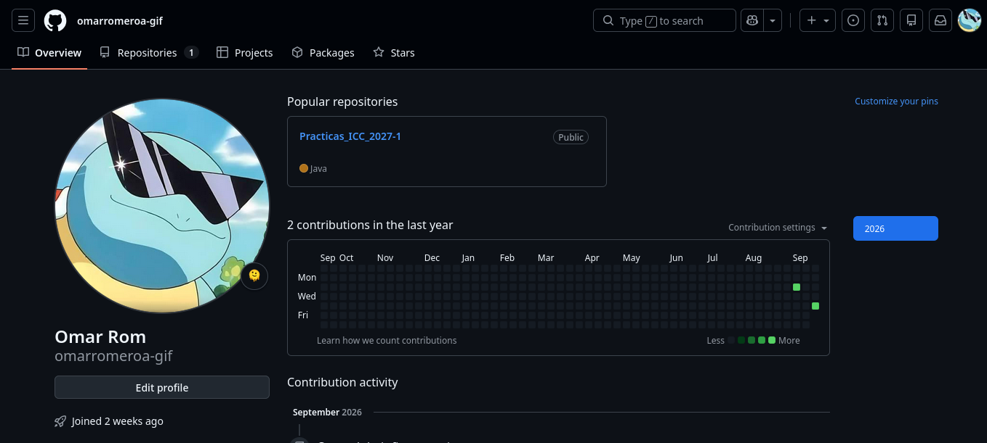
3. Convertir en repositorio su directorio donde han estado guardando el desarrollo de sus prácticas de ICC. .
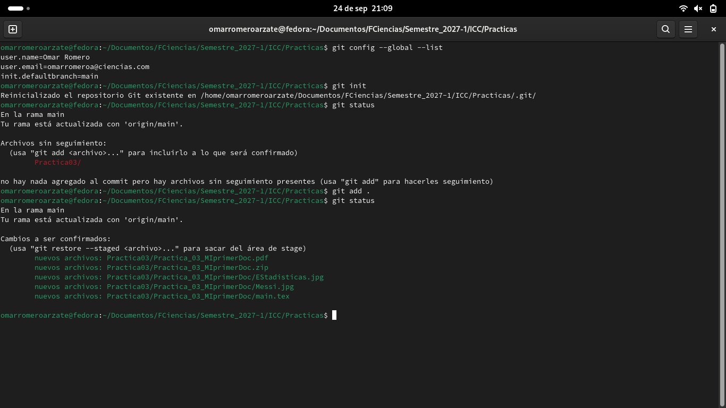

4.-Crear dentro del repositorio, crear un archivo README.md que diga, en unas cuantas líneas, qué es lo que contiene este repositorio y quién es su autor.
5. Hacer su primer commit.
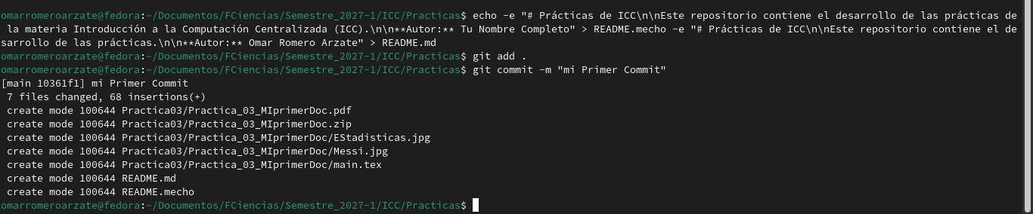

6. Conectar su repositorio local con uno nuevo en GitHub, subir su commit y verificar
en la página de GitHub que ahí aparece.

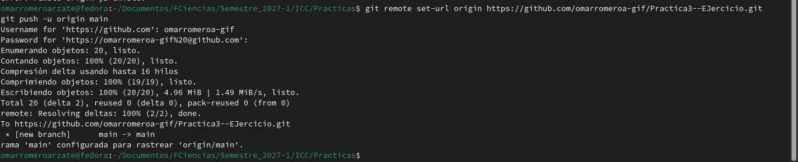

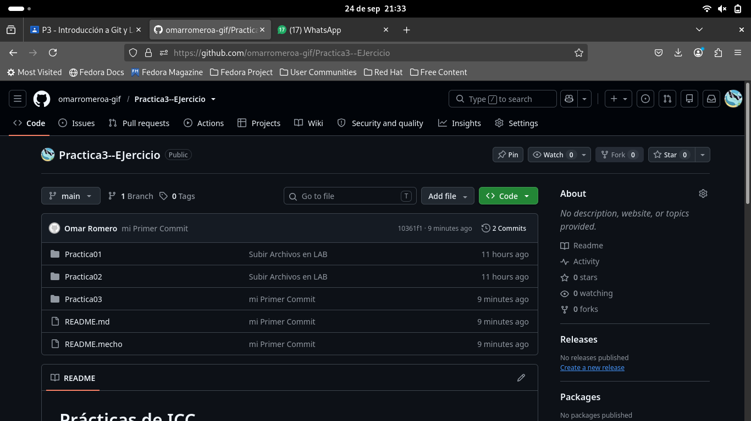

Actividad 2.2 - Guardar su documento de LATEX
1. Dentro de tu repositorio, crea un directorio llamado Practica03, y dentro de ́el un
subdirectorio LaTeX.
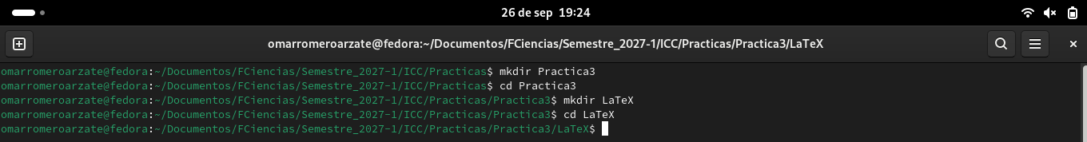
Para esto simplemente use los comandos “mkdir …” y “cd ….” para hacer el directorio y subdirectorio.

2.Copia ahí el archivo .tex, la (o las) imagen y el PDF que descargaste de Overleaf
en la Parte 1.
Como aprendimos en la primera practica de como movernos y usar los comandos de la terminal use los comandos ‘’cp’’ para copiar los archivos, fotos y pdf. Lo único que tuve que investigar por mi cuenta es exactamente que comando escribir para que vaya directo a la carpeta el archivo que quiero el comando que use fue “cp ~/Descargas/*.tex .”, el cual funciona el CP para copiar, el texto entre las diagonales sirve para seleccionar la carpeta donde esta y el “.tex” para seleccionar el tipo de archivo, en mi caso use el .tex, .jpg, .pdf.
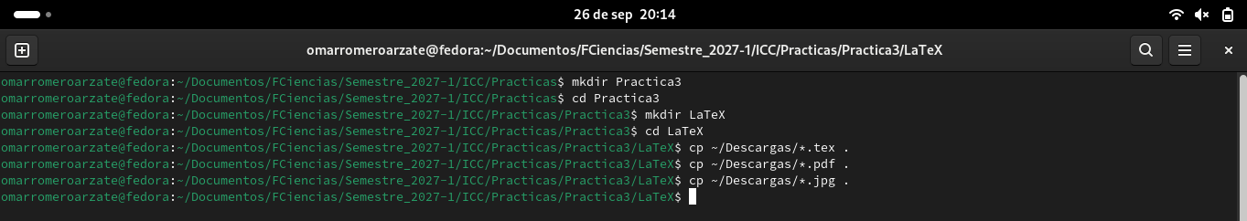

3.Realiza un segundo commit con estos archivos, con un mensaje que describa qué
agregaste, y subelo a GitHub.
De igual manera como lo vimos en clase use el comando git commit -m "Agregar archivos de mi Practica-LaTeX a GIT" y con eso se creo un segundo commit, la segunda parte fue un poco más difícil para mí ya que estuve ejecutando comandos para subirlo a GIThub y marcaba puro error. Así que me apoye de algunos amigos que ya son varios semestres arriba y me comentaron que se podía enviar todo con el comando “git push origin main” y con eso se resolvió mi problema, más aparte la terminal no reconocía el directorio porque estaba en la carpeta equivocada.
*ERROR
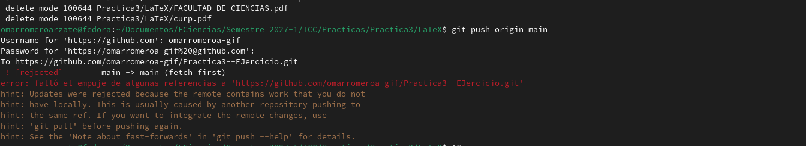
* CORREGIDO
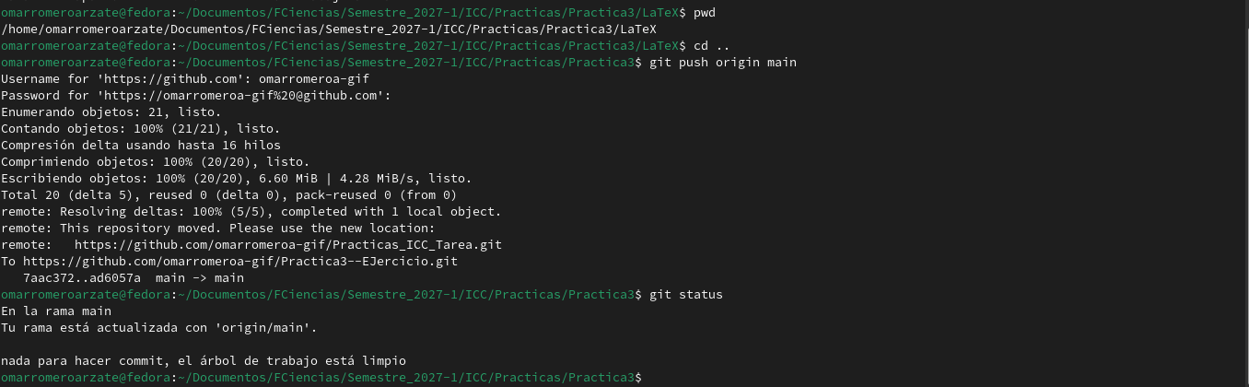

4. Verifica en GitHub que los nuevos directorios y archivos aparecen, y que el historial del repositorio ya muestra los dos commits que haz hecho.
Ya después de todo ese procedimiento en la terminal, mis documentos estaban perfectos en GIT.
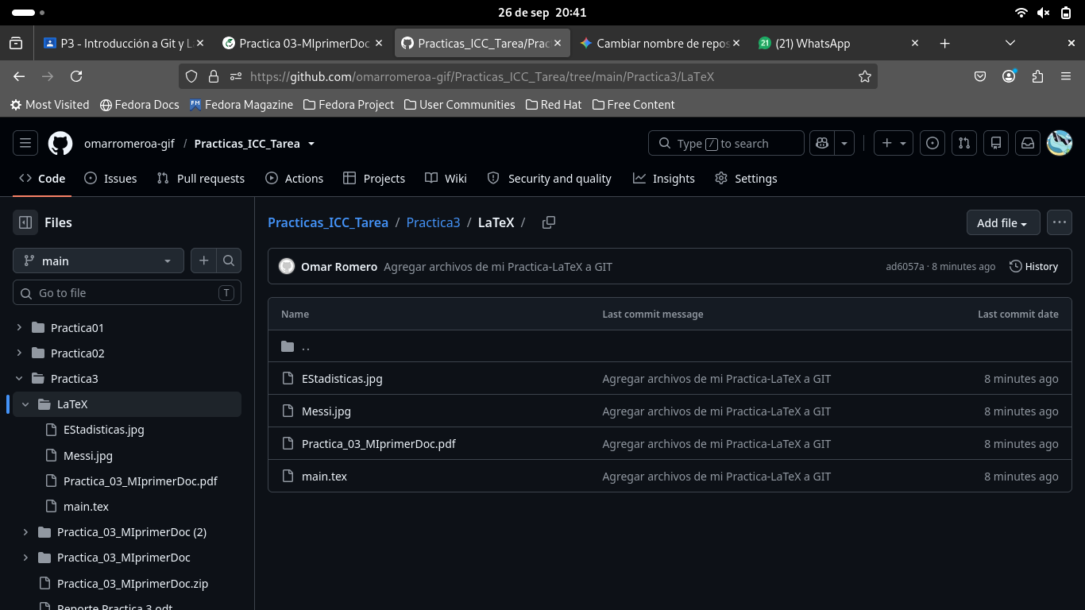

4.-Conclusiones:
La verdad creo que esta es la práctica más difícil que hemos tenido hasta ahorita, debido a como lo mencionaron en clase, la mayoría de veces pues nos dan todos los pasos de como hacer todo, y pues a mi personalmente hubo varios pasos en la practica donde si me quede pensando en blanco debido a que por más que le ponia códigos que buscaba en internet me marcaba error tras error, afortunadamente me oude apoyar con algunos compañeros de la Fac y con el internet, fuera de eso la práctica al igual que todas las demás es muy dinámica y práctica el Documento de LaTeX se me hizo muy entretenido y ver como con la simple terminal ponemos conectar todo me hace sentir como un verdadero computologo (a algo así).

